유니티 기능 구현 명세서: 씬 전환 및 게임 종료
개요본 문서는 유니티(Unity) 프로젝트에서 사용되는 씬(Scene) 전환 기능과 게임 종료(Quit) 기능을 구현하기 위한 스크립트 명세 및 사용 방법을 다룹니다.

씬 전환 기능 (SceneController)

기능 설명
- 지정된 씬으로 화면을 전환합니다.
- 인스펙터(Inspector) 창에서 이동할 씬의 이름을 직접 입력하여 변경할 수 있습니다.

소스 코드 (SceneController.cs)
C#
using UnityEngine;
using UnityEngine.SceneManagement;

public class SceneController : MonoBehaviour
{
[Tooltip("이동할 씬의 이름을 정확히 입력하세요.")]
public string nextSceneName; // 인스펙터에서 입력받을 변수

public void ChangeScene()
{
// 입력된 이름이 비어있지 않은지 확인
if (!string.IsNullOrEmpty(nextSceneName))
{
SceneManager.LoadScene(nextSceneName);
}
else
{
Debug.LogWarning("인스펙터 창에서 씬 이름을 입력해주세요!");
}
}
}

사용 방법
- 스크립트 생성: 위 코드를 SceneController.cs 파일로 저장합니다.
- 오브젝트 부착: 빈 게임 오브젝트(예: GameManager)에 스크립트를 추가합니다.
- 씬 이름 입력: 인스펙터 창의 Next Scene Name 항목에 이동하려는 씬의 정확한 이름을 입력합니다.
- 버튼 연결: UI 버튼의 On Click() 이벤트에 해당 오브젝트를 연결하고 ChangeScene() 함수를 선택합니다.
- 필수 설정: 상단 메뉴 File > Build Settings에 이동하려는 씬이 반드시 등록되어 있어야 합니다.
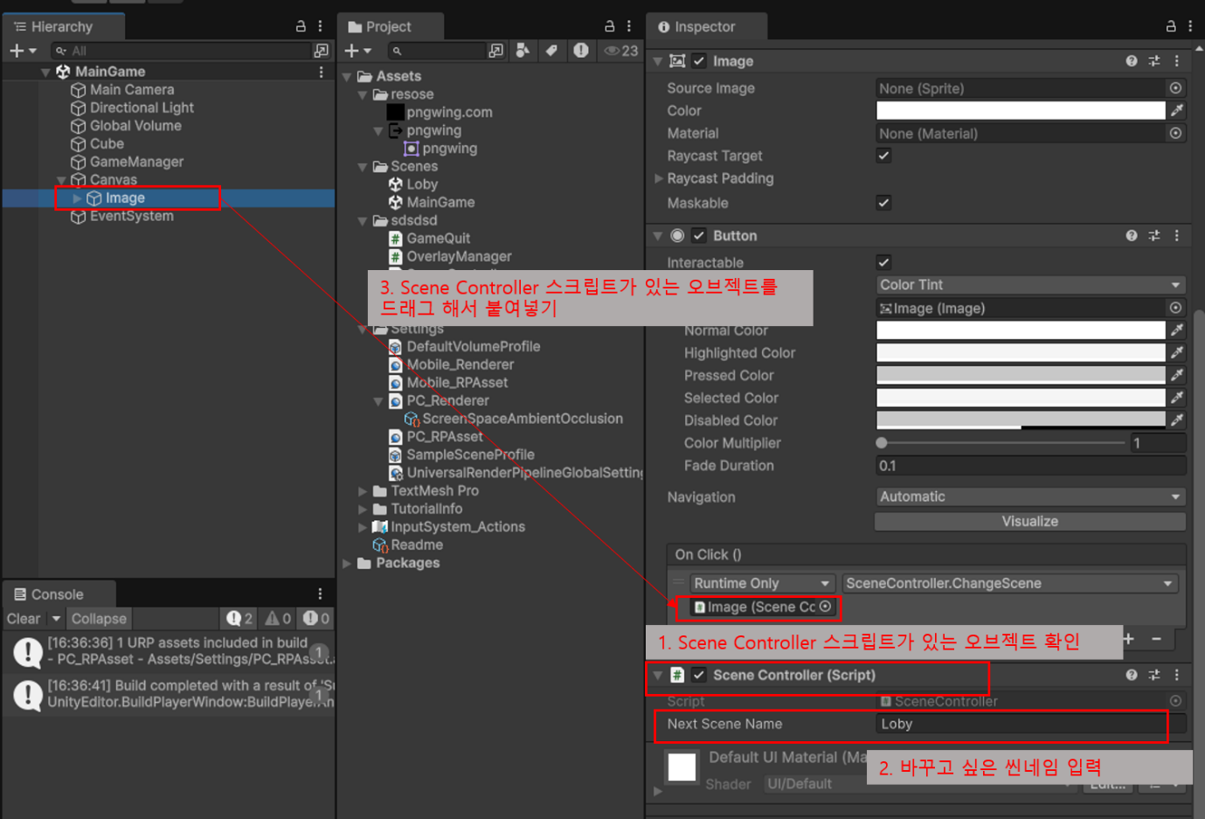
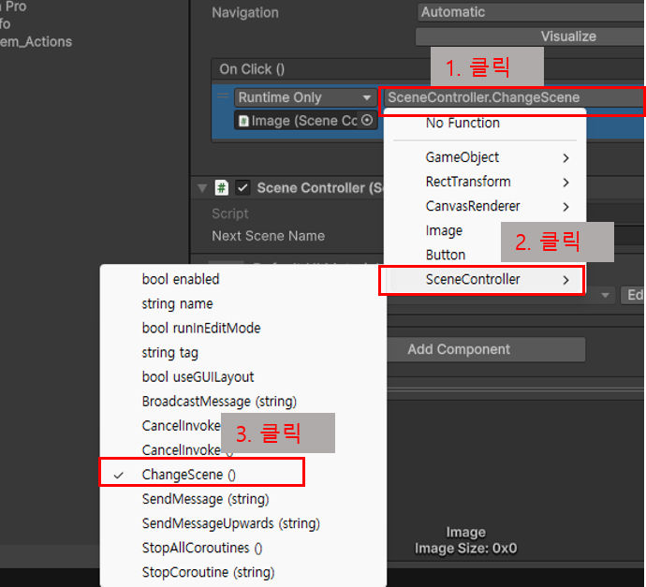

게임 종료 기능 (GameQuit)

기능 설명
- 버튼 클릭 시 실행 중인 어플리케이션을 종료합니다.
- 유니티 에디터(테스트 환경)와 실제 빌드 환경(PC/모바일)을 구분하여 작동합니다.

소스 코드 (GameQuit.cs)
C#
using UnityEngine;

public class GameQuit : MonoBehaviour
{
public void QuitGame()
{
// 1. 유니티 에디터에서 플레이 중일 때 (플레이 모드 중지)
#if UNITY_EDITOR
UnityEditor.EditorApplication.isPlaying = false;

// 2. 실제 빌드된 게임일 때 (앱 종료)
#else
Application.Quit();
#endif
}
}

사용 방법
- 스크립트 생성: 위 코드를 GameQuit.cs 파일로 저장합니다.
- 오브젝트 부착: 버튼 오브젝트 혹은 관리자 오브젝트에 스크립트를 추가합니다.
- 버튼 연결: 종료 버튼의 On Click() 이벤트에 QuitGame() 함수를 연결합니다.
- 작동 확인:
  - 에디터: 플레이 버튼이 꺼집니다.
  - 실제 빌드: 프로그램(또는 앱)이 완전히 종료됩니다.
